**CHAPITRE 11 (Exercices) :** Les Classes

1. Importer des bibliothèques Java dans scala et utiliser les dans votre programme.

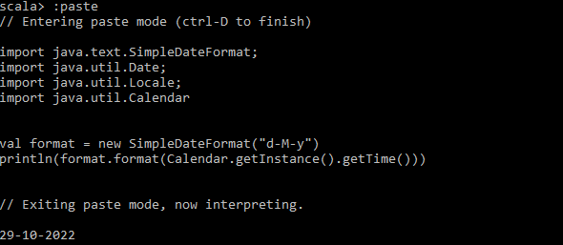

1. Le Repository Maven

Apache Maven est un outil de gestion et d'automatisation de production des projets logiciels Java en général et Java EE en particulier. Il est utilisé pour automatiser l'intégration continue lors d'un développement de logiciel. Maven est géré par l'organisation Apache Software Foundation.

Les programmeurs l’utilisent via le [**sbt**](http://www.scala-sbt.org/) qui est un composant de gestion des dépendances intégré et utilise par défaut le format de référentiel Maven. Afin de configurer un projet sbt pour résoudre les dépendances déclarées dans **build.sbt.**

1. La bibliothèque spray-json

*spray* est une boîte à outils open source permettant de créer des couches d'intégration basées sur **REST** / **HTTP au-dessus de**[**Scala**](http://www.scala-lang.org/) et **[Akka](http://akka.io/)** . Étant asynchrone, basé sur des acteurs, rapide, léger, modulaire et testable, c'est un excellent moyen de connecter vos applications [**Scala**](http://www.scala-lang.org/) au monde.

*Spray-json est une implémentation*JSON légère, propre et efficace dans Scala.

Il prend en charge les fonctionnalités suivantes :

* Un modèle simple et immuable des éléments du langage JSON
* Un analyseur JSON efficace
* Choix d'impression compacte ou jolie JSON à chaîne
* (Dé)sérialisation basée sur la classe de type des objets personnalisés (pas de réflexion, pas d'intrusion)
* Pas de dépendances externes

*Spray-json* permet de convertir entre

* Chaîne de documents JSON
* Arbres de syntaxe abstraite JSON (AST) avec le type de base JsValue
* Instances de types Scala arbitraires
* Pour l’utiliser nous devons inclure la librairie dans notre fichier build.sbt de notre projet comme suit :

